



ALOIS: SCM

**DOCENTES**:

* Ing. Cecilia Ortiz
* Ing. María Irene Mac William
* Ing. Lorena Barale

**INTEGRANTES**:

* Abrego Pérez, Joaquín - 70190
* Barbadillo Incerti, Oriana - 72762
* Lucero, Cristian - 58785
* Pazos, Cesar - 76543
* Primo, Matías - 72078
* Zanotti, Ignacio - 69860

Gestión de la Configuración

# Introducción

En el presente documento, se encuentra la definición de la gestión de configuración para el proyecto del desarrollo de la aplicación ALOIS.

# Organización de la Documentación

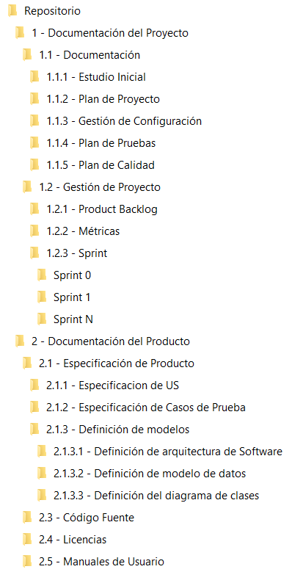

# Ítems de Configuración

|  |  |  |  |
| --- | --- | --- | --- |
| **Ítem de Configuración** | **Regla de Nombrado** | **Ubicación Física** | **Tipo de Ítem** |
| Estudio Inicial | Estudio_Inicial_<Version> | Repositorio/Documentación del Proyecto/Estudio Inicial/Entregas | Proyecto |
| Plan de Proyecto | Plan_De_Proyecto_<Version> | Repositorio/Documentacion del Proyecto/Plan De Proyecto/Entregas | Proyecto |
| Gestión de Configuración | SCM_<Version> | Repositorio/Documentacion del Proyecto/Gestión de Configuración/Entregas | Proyecto |
| Plan de Pruebas | Plan_De_Pruebas_<Version> | Repositorio/Documentacion del Proyecto/Plan De Pruebas/Entregas | Proyecto |
| Plan de Calidad | Plan_De_Calidad_<Version> | Repositorio/Documentacion del Proyecto/Plan_de_Proyecto | Proyecto |
| Daily Meeting | Daily_Meeting_<dd_mm_aa> | Repositorio/Documentacion del Proyecto/Sprint/Sprint_<N>/Dailies | Proyecto |
| Conclusión Sprint | Conclusion_Sprint_<Nro_Sprint> | Repositorio/Documentacion del Proyecto/Sprint<Nro_Sprint> | Proyecto |
| Product Backlog | Product_Backlog_<Version> | Repositorio/Documentacion del Proyecto/Gestión de Proyecto/Entregas | Proyecto |
| Métricas | Nombre_Metrica_<Nro_Sprint> | Repositorio/Documentacion del Proyecto/Gestión de Proyecto/Metricas | Proyecto |
| Diagrama de Clases de Análisis | US_<Nro_US>_Diagrama_de_Clases_<Version> | Repositorio/Documentacion del Producto/Especificación de producto/Especificación de US | Producto |
| Diagrama de Secuencia | US_<Nro_US>_Diagrama_de_Secuencia_<Version> | Repositorio/Documentacion del Producto/Especificación de producto/Especificación de US | Producto |
| Diagrama de Comunicación | US_<Nro_US>_Diagrama_de_Comunicacion_<Version> | Repositorio/Documentacion del Producto/Especificación de producto/Especificación de US | Producto |
| Diagrama de clases de dominio | Diagrama_clases_dominio_<Version> | Repositorio/Documentacion del Producto/Especificación de producto/Definición de modelos/Diagrama de clases | Producto |
| Modelo de Arquitectura | Modelo_Arquitectura_<Version> | Repositorio/Documentacion del Producto/Especificación de producto/Definición de modelos/Arquitectura de Software | Producto |
| Modelo de Datos | DER_<Version> | Repositorio/Documentacion del Producto/Especificación de producto/Definición de modelos/Modelo de Datos | Producto |
| Casos de Prueba | Caso de Prueba_<Nro_Test_Case> | Repositorio/Documentacion del Producto/Especificación de producto/Especificación de Casos de Prueba | Producto |
| Código Fuente | <Nombre_Proyecto>_<Versión> | Repositorio/Documentacion del Producto/Código Fuente | Producto |

# Glosario de Nombrado

|  |  |
| --- | --- |
| **Expresión** | **Significado** |
| <Version> | Versión del documento. Formato: ##.##, donde el primer número hace referencia a cambios mayores, el segundo a cambios menores. |
| <Nro_Sprint> | Es un número que corresponde al número de Sprint |
| <Nro_US> | Es un número que corresponde al número de la User Story |
| <Nro_Test_Case> | Número que identifica al número de caso de prueba |

# Definición de Línea Base

Una Línea Base es una porción de producto o de documentación, la cual ha sido revisada formalmente por el equipo y determinada base para el desarrollo posterior. La Línea Base debe ser actualizada cada un cierto período para poder continuar con el desarrollo futuro del proyecto.

La línea base **será actualizada al finalizar cada Sprint**, habiendo sido revisados todos los cambios en cada uno de los ítems de configuración por parte de todos los integrantes del Comité de Control de Cambios, el cual se detallará más adelante.